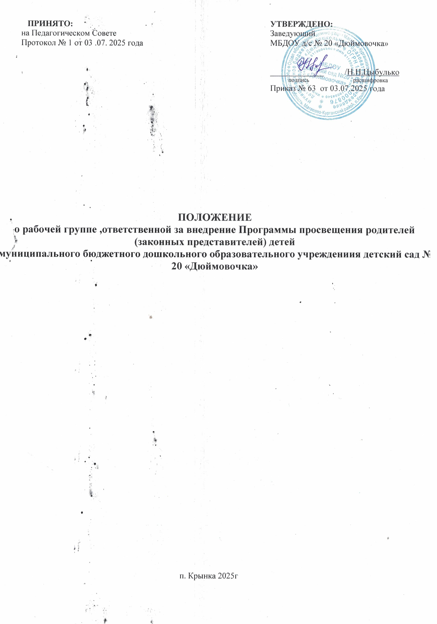
1.Общие положения

1.1.Настоящее Положение о рабочей группе .ответственной за внедрение Программы просвещения родителей (законных представителей)– образовательной деятельности в муниципальном бюджетном дошкольном образовательном учреждении детский сад № 20 «Дюймовочка» (далее – Положение) разработано , Федеральным законом № 273-ФЗ от 29.12.2012г "Об образовании в Российской Федерации" (с изменениями), семейным кодексом РФ от 29.12.1995г.№ 223-ФЗ (ред.от 31.07.2023г.)( с изменениями ,Москва и доп ,вступ. В силу с 26.10.2023г.,Указом Президента РФ от 9 ноября 2022г.№ 809 « Об утверждении Основ государственной политики по сохранению и укреплению традиционных российских духовно-нравственных ценностей», Указом Президента РФ от 21.07.202года № 474 « О национальных целях развития РФ на период 2030года», Приказом Министерства образования и науки РФ от 17.10.2013г № 1155 (ред. От 08.11.2022г.) « Об утверждении федерального государственного образовательного стандарта дошкольного образования» .Приказом Министерства просвещения РФ от 25.11.2022г.№ 1028 « Об утверждении федеральной образовательной программы дошкольного образования , Приказом Министерства просвещения РФ от 31 июля 2020г. № 373 «Об утверждении Порядка организации и осуществления
1.2 Настоящее Положение определяет цель, основные задачи ,функции ,а так же порядок формирования рабочей группы МБДОУ детский сад № 20 « Дюймовочка» по сопровождению ,консультированию ,прогнозированию ,мониторингу и контролю внедрения и реализации Программы просвещения родителей в ДОО
Рабочая группа является коллегиальным органом, созданным в целях определения тактики введения Программы просвещения родителей в ДОО.
1,3.Рабочая по сопровождению ,консультированию ,прогнозированию ,мониторингу группа и контролю внедрения и реализации Программы просвещения родителей в ДОО (далее рабочая группа ) создаётся для реализации мероприятий дорожной карты по внедрению Программы просвещения родителей в МБДОУ детский сад № 20 « Дюймовочка»(далее ДОО)по направлениям
*нормативно-правовое обеспечение.
*методическое сопровождение.
* организационное информационное сопровождени.
1.4.Рабочая группа создается на период с 2025 года по 2030 год, сроком на пять лет.
1.5.Деятельность рабочей группы осуществляется в соответствии с действующим законодательством Российской Федерации и настоящим Положением.
1.6. Положение о рабочей группе и ее состав утверждаются приказом заведующего ДОУ.

Цели и задачи деятельности рабочей группы
      - Основной целью рабочей группы является успешное сопровождение, консультирование, прогнозирование, мониторинг и контроль внедрения и реализации Программы просвещения родителей (законных представителей), посещающих группы ДОО.
      - Основными задачами рабочей группы являются:
        - Адаптация Программы просвещения родителей (законных представителей) детей дошкольного возраста, посещающих ДОО.
        - Разработка материалов просветительской деятельности по реализации Программы просвещения родителей;
        - Сбор и анализ обратной связи с родителями, выявление наличия проблем семейного воспитания и взаимоотношений с детьми;
        - Внесение изменений в действующие локальные нормативные акты;
        - Обеспечение координации мероприятий, направленных на внедрение Программы просвещения родителей;
        - Создание системы информирования общественности и всех категорий участников образовательного процесса о целях и ходе введения Программы просвещения родителей.

Функции рабочей группы
      - Информационная:
        - своевременное размещение информации по введению Программы просвещения на сайте ДОО;
        - разъяснение общественности, участникам образовательного процесса перспектив и эффектов введения Программы просвещения родителей;
        - информирование разных категорий педагогических работников о содержании и особенностях Программы просвещения родителей.

      - Методическая:
        - консультационно-методического сопровождения в вопросах внедрения и реализации Программы просвещения на учебный год;
        - выбор содержания и направлений просветительской деятельности с родителями, в соответствии с Программой просвещения родителей;

        - разработка содержания Программы просвещения родителей;
        - организация процесса выбора тематики просвещения родителей (законных представителей) детей, посещающих ДОО (с использованием доступных форм и методов сбора информации, выбор основных источников формирования тематики).

      - Организационно-управленческая:
        - анализ документов федерального, регионального уровня, регламентирующих введение Программы просвещения родителей;
        - изучение и анализ нормативных правовых актов, педагогической и методической литературы по вопросам просветительской деятельности с родителями);
        - мониторинг кадровых условий, ресурсного обеспечения и результативности введения Программы просвещения родителей на различных этапах.

Состав рабочей группы
      - В состав рабочей группы входят: заведующий, воспитатель, специалисты.
      - Председатель, секретарь и члены рабочей группы в количестве 3 человек утверждаются из числа педагогических работников ДОУ приказом заведующего.
      - Подготовку и организацию заседаний рабочей группы, а также решение текущих вопросов осуществляет председатель рабочей группы.

Организация деятельности рабочей группы
      - Рабочая группа осуществляет свою деятельность в соответствии с планом графиком.
5..2. Заседания рабочей группы проводятся не реже 1 раза в квартал. В случае необходимости могут проводиться внеочередные заседания.
  - Заседание рабочей группы ведет председатель рабочей группы или ответственный за организацию методической работы в ДОУ.
  - Заседание рабочей группы считается правомочным, если на нем отсутствует не более 1 членов состава рабочей группы.
  - Заседания рабочей группы оформляются протоколами, которые подписывают председатель, секретарь.
  - Окончательная версия проекта Программы просвещения родителей, рассматриваются на заседании педагогического совета ДОУ.
  - Контроль за деятельностью рабочей группы осуществляет заведующий ДОУ.

Права и обязанности членов рабочей группы

      - Рабочая группа для решения возложенных на нее задач имеет в пределах своей компетенции право:
        - запрашивать и получать в установленном порядке необходимые материалы;
        - направлять своих представителей для участия в совещаниях, конференциях и семинарах по вопросам, связанным с просвещением родителей, проводимых на федеральном, региональном, муниципальном уровнях, регламентирующих внедрение и реализацию Программы просвещения;
        - привлекать в установленном порядке для осуществления информационно-аналитических и экспертных работ научные и иные разработки.
        - запрашивать у педагогов ДОУ информацию, необходимую для анализа просветительской деятельности с родителями;
        - приглашать на заседание рабочей группы представителей Совета родителей ДОУ;
      - Рабочая группа несет ответственность:
        - за выполнение плана работы по поэтапному внедрению и реализации Программы просвещения родителей;
        - за соблюдение соответствия интеграции тематики Программы просвещения родителей с содержанием ОП ДО ДОУ в части взаимодействия педагогического коллектива с семьями воспитанников и годовом плане на учебный год;

Делопроизводство
      - Заседания рабочей группы оформляется протоколом. Протоколы составляет секретарь и подписывают все члены рабочей группы.
      - Материалы рабочей группы представляются в виде прогнозов, аналитических материалов, методических рекомендаций, планов и т.д.
      - Отчет рабочей группы о проделанной работе заслушиваются на заседаниях педагогического совета;
      - Решения и рекомендации рабочей группы в пределах ее полномочий служат основанием для приказов и распоряжений заведующего ДОУ;
      - Протоколы заседаний рабочей группы хранятся в делах ДОУ;
      - Протоколы заседаний рабочей группы ведет назначенный секретарь.
      - Протоколы заседаний рабочей группы оформляются в соответствии с данным Положением.

Изменения и дополнения в Положение
      - Изменения и дополнения в Положение принимаются Педагогическим советом, утверждаются приказом заведующего;

      - После утверждения Положения и/или вносимых в него изменений редакция локального акта размещается на официальном сайте ДОУ в течение 10 рабочих дней;
      - Положение и/или вносимые изменения в него доводятся до сведения работников ДОУ.

